  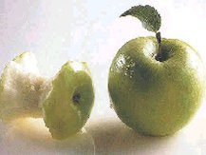
  Je reconnais des odeurs
  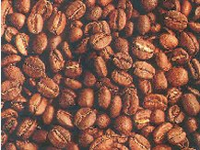
  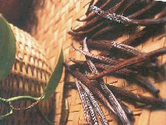
  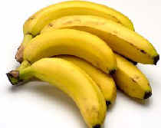
  La pomme  la pomme | 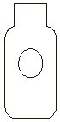
  Le café
  le café
  La vanille
  la vanille
  La banane
  la banane
  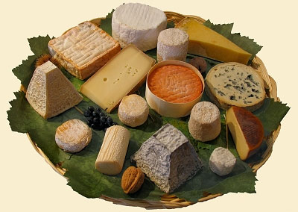
  Le fromage
  Le fromage

